枣庄市金安水泥有限公司辊压机节能改造项目

**竣工环境保护验收监测报告**

**建设单位：枣庄市金安水泥有限公司**

**编制单位：枣庄市金安水泥有限公司**

**二零二二年十二月**

**建设单位法人代表：**

**编制单位法人代表：**

**项目负责人：**

**报告编写人：**

|  |  |
| --- | --- |
| **建设单位：枣庄市金安水泥有限公司** | **编制单位：枣庄市金安水泥有限公司** |
| **电话：13506323847** | **电话：13506323847** |
| **传真：** | **传真：** |
| **邮编：277313** | **邮编：277313** |
| **地址：峄城区峨山镇左庄村西** | **地址：峄城区峨山镇左庄村西** |

目 录

第一章 项目概况 1

1.1 项目由来 1

1.2 验收检测目的 1

1.3 验收范围及内容 1

第二章 验收依据 2

2.1 建设项目环境保护相关法律、法规和规章制度 2

2.2 建设项目竣工环境保护验收技术规范 3

2.3 建设项目环境影响报告表(表)及审批部门审批决定 3

2.4 其他文件 3

第三章 工程建设情况 4

3.1 地理位置及平面布置 4

3.2 建设内容 9

3.3 主要原辅材料及能源消耗 10

3.4 水源及水平衡 10

3.5 生产工艺 10

3.6 项目变动情况 11

第四章 环境保护设施 12

4.1 污染物治理措施 12

4.2 其他环保设施 14

4.3 环保设施投资及“三同时”落实情况 14

第五章 环评主要结论与建议及审批部门审批决定 15

5.1 建设项目环评报告表主要结论与建议 15

5.2 审批部门审批决定 15

本项目无需经过环保部门审批。 15

5.3 环评批复落实情况 15

第六章 验收执行标准 16

6.1 废气执行标准 16

6.2 固体废物执行标准 16

6.3 主要污染物总量指标 16

第七章 验收监测内容 17

7.1 验收监测期间工况监督 17

7.2 废气监测 17

第八章 质量保证及质量控制 18

8.1 监测分析方法 18

8.2 监测仪器 18

8.3 人员能力 18

8.4 气体监测分析过程中的质量保证和质量控制 18

第九章 验收监测结果 19

9.1 生产工况 19

9.2 废气监测结果及评价 19

第十章 验收监测结论 20

10.1 环保设施调试运行效果 20

建设项目工程竣工环境保护“三同时”验收登记表 21

附件1 环评登记表 22

附件4 工况证明 23

附件6 危险废物委托处置协议书 24

附件7 验收检测方案 28

附件8 检测报告 29

附件9 应急预案备案表 33

附件10 验收意见及签字表 35

# 项目概况

## 项目由来

枣庄市金安水泥有限公司位于峄城区峨山镇左庄村西。金安水泥有限公司于2016年5月委托枣庄市环境保护科学研究所承担现状环境影响评估工作。2021年12月6日，为了提升效率，降低能耗，减少污染，企业计划实施辊压机节能改造项目，对本厂内直径3.5米*14的球磨机水泥生产线的辊压机系统进行技术改造，将厂区内原有120-80型辊压机更换为效率更高的PFG140-80型辊压机，将辊压废气引入现有废气处理设施进行处理。

本项目于2022年1月15日开始施工，于2022年6月15日竣工并投入使用。2022年9月20日，枣庄市金安水泥有限公司委托三益(山东)测试科技有限公司开展了竣工环境保护验收检测工作。根据《建设项目竣工环境保护验收暂行办法》的规定和要求，三益(山东)测试科技有限公司于2022年9月25日进行了现场勘查和资料收集，查阅相关技术资料，并在此基础上制定了监测方案。依据监测方案，三益(山东)测试科技有限公司于2022年11月14日～15日进行了现场监测，2022年12月编写完成此报告。

## 验收检测目的

通过对建设项目废气达标排放情况以及对环境管理水平的检查、调查，形成结论。

## 验收范围及内容

验收范围：与辊压机系统技改项目相配套的环保设施、公用工程等。

验收内容：对照建设项目备案证明，核查项目的建设内容、建设规模以及各项环保治理设施建设完成情况。对环境影响登记表提及的有关废气产生、排放情况进行检测、统计。评价分析各项措施实施的有效性；通过现场检查和实地检测，确定污染物浓度达标排放情况。

# 验收依据

## 2.1 建设项目环境保护相关法律、法规和规章制度

(1)《中华人民共和国环境保护法》(主席令第22号，2014年4月24日修订，2015年1月1日起施行)；

(2)《中华人民共和国环境影响评价法》(2018年12月29日修订通过并实施)；

(3)《中华人民共和国大气污染防治法》(2018年10月26日修订通过并实施)；

(4)《中华人民共和国水污染防治法》(主席令第87号，2017年6月27日修订，2018年1月1日起施行)；

(5)《中华人民共和国噪声污染防治法》(2021年12月24日，中华人民共和国第十三届全国人民代表大会常务委员会第三十二次会议通过《中华人民共和国噪声污染防治法》，自2022年6月5日起施行)；

(6)《中华人民共和国固体废物污染环境防治法》(2020年4月29日修订，2020年9月1日开始实施)；

(7)《中华人民共和国土壤污染防治法》(2018年8月31日，十三届全国人大常委会第五次会议通过，自2019年1月1日起施行)；

(8)《国务院关于修改〈建设项目环境保护管理条例〉的决定》(国务院令第682号，2017年6月21日通过，2017年10月1日起施行)；

(9)《关于发布建设项目竣工环境保护验收暂行办法的公告》(国环规环评[2017]4号，2017年11月20日起施行)；

(10)《环境保护部办公厅关于印发建设项目竣工环境保护验收现场检查及审查要点的通知》(环办〔2015〕113号，2015.12.31印发)；

(11)《关于进一步加强环境影响评价管理防范环境风险的通知》(环发[2012]77号文)；

(12)《环境保护部办公厅关于印发环评管理中部分行业建设项目重大变动清单的通知》（环办〔2015〕52号，2015年6月4日印发）；

(13)《中华人民共和国生态环境部办公厅关于印发污染影响类建设项目重大变动清单（试行）的通知》(环办环评函〔2020〕688号，2020年12月13日)。

## 2.2 建设项目竣工环境保护验收技术规范

(1)《建设项目竣工环境保护验收技术指南 污染影响类》(2018-05-15发布)；

(2)《固定污染源监测质量保证与质量控制技术规范(试行)》(HJ/T373-2007，2008-01-01实施)；

(3)《固定源废气监测技术规范(试行)》(HJ/T 397-2007，2008-03-01实施)；

(4)《大气污染物无组织排放监测技术导则》(HJ/T 55-2000，2001-03-01实施)。

(5)《环境空气质量手工监测技术规范》(HJ/T194-2017)；

(4)《环境空气采样器技术要求及检测方法》(HJ/T375-2007)。

## 2.3 建设项目环境影响报告表(表)及审批部门审批决定

《枣庄市金安水泥有限公司辊压机节能改造项目环境影响登记表》（备案号：**202237040400000141）。**

## 2.4 其他文件

监测期间工况证明文件、自行检测委托协议、危险废物委托处置协议书、突发环境事件应急预案备案表、验收检测方案及检测报告等。

# 工程建设情况

## 3.1 地理位置及平面布置

本项目位于峄城区峨山镇左庄村驻地，厂区中心经纬度北纬N 34°46′29.27″，东经E 117°40′25.59″，项目无新增占地面积，交通条件便利，基础设施配套齐全。

具体地理位置图详见图3.1-1，项目周边环境见图3.1-2，总平面布置见图3.1-3，周边敏感点见表3.1-1。

表3.1-1 周边敏感点一览表

|  |  |  |  |  |  |
| --- | --- | --- | --- | --- | --- |
| 环境  要素 | 环境保护目标 | | 方位 | 距离厂界距离(m) | 执行标准 |
| 空气  环境 | 周围环境 | 左庄村 | NE | 289 | 《环境空气质量标准》  (GB3095-2012)二级 |
| 大官庄村 | SSW | 757 |
| 横山头 | NNW | 1413 |
| 小屯村 | SW | 1432 |
| 左庄中学 | SE | 1029 |
| 仙人桥村 | SE | 1535 |
| 声环境 | 厂界四周 | 噪声 | -- | -- | 《声环境质量标准》(GB3096-2008)2类 |

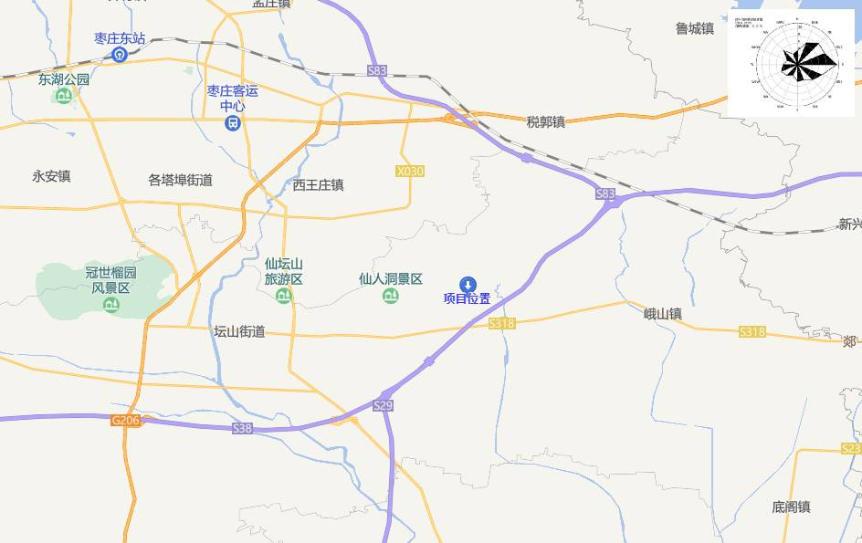

附图1 项目地理位置图

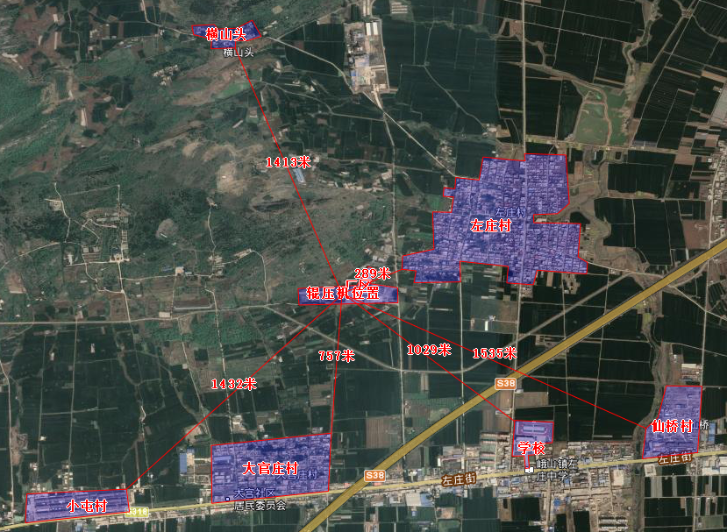

图3.1-2 项目周边环境敏感保护目标

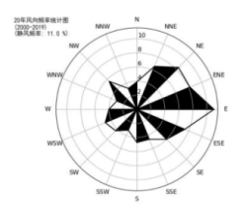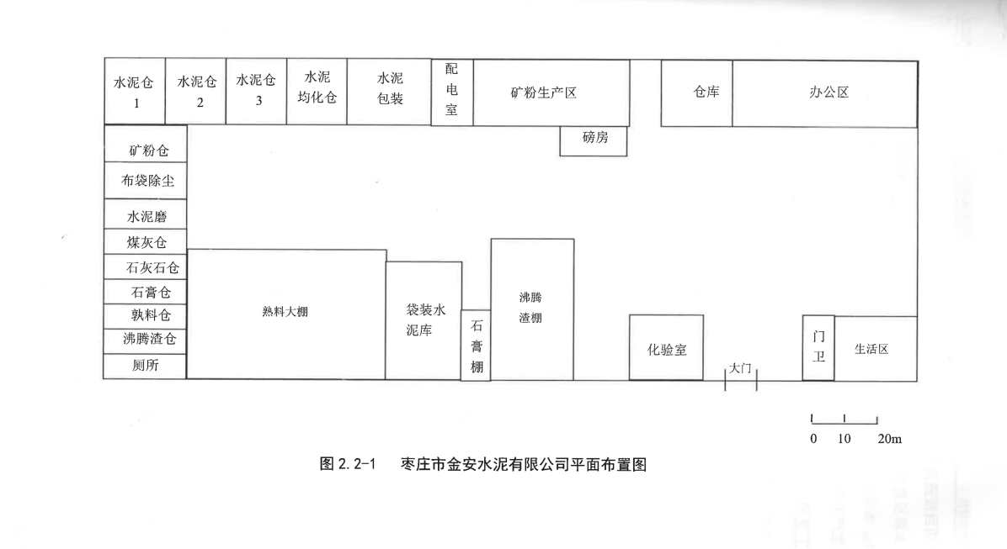

主风向

有组织废气

生活污水管线

化粪池

项目位置

无组织废气采样点

噪声监测点位

图3.1-3 平面布置图

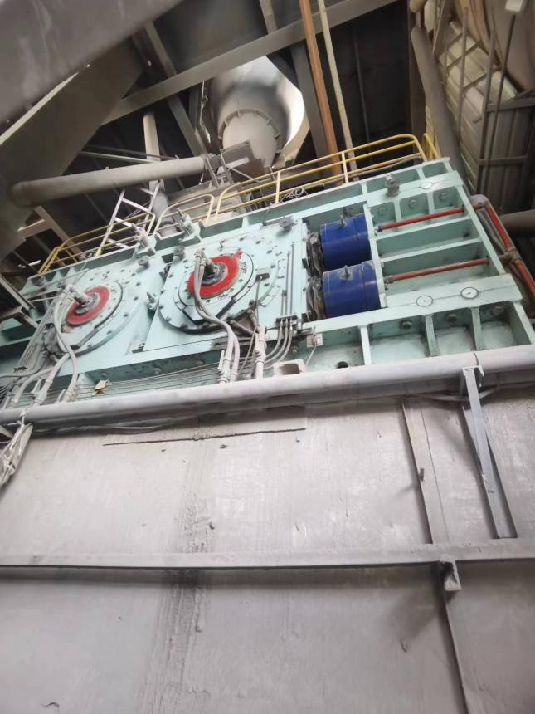 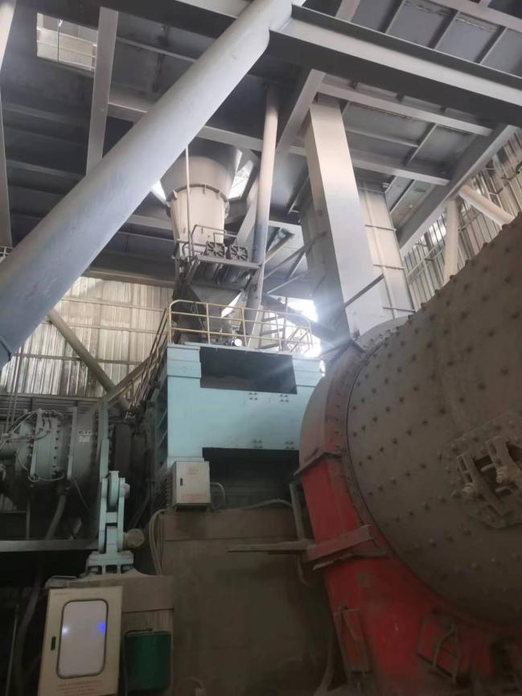

图3.1.4 辊压机系统

## 3.2 建设内容

### 3.2.1 项目基本概况

项目名称：辊压机节能改造项目；

建设单位：枣庄市金安水泥有限公司；

建设性质：改扩建；

建设地点：峄城区峨山镇左庄村驻地厂区内；

占地面积：无新增占地面积；3.5米*14球磨机水泥生产线的锟压机系统，于厂区内建设；

项目产品及规模：年产70万吨水泥；

劳动定员：不新增员工，全厂职工80人；

年运行时间：年工作日为300天，三班制，每班8小时工作制，共7200小时；

建设投资：项目计划总投资1500万元，实际投资投资1500万元。

### 3.2.2 工程组成

工程组成详见表3.2-1。

表3.2-1 项目组成一览表

|  |  |  |  |
| --- | --- | --- | --- |
| 工程类别 | 工程名称 | 建设内容及规模 | 备注 |
| 主体工程 | 辊压系统 | 1台，PFG140-80型锟压机 | 改造 |
| 其他工程 | 给料系统 | 皮带输送机3台，提升能力为150t/h提升机6台，输送能力为120t/h空气输送斜槽3台。 | 现有 |
| 仓储工程 | 混合材库φ10m*15m（2个）；熟料库φ10m*15m（2个）；石膏库10m*15m（2个）；水泥均化库φ15m*23m（6个）；水泥磨磨房130m2（1个）；袋装水成品库配备2t电动葫芦起重。 | 现有 |
| 给水系统 | 水源为厂区自备水井，出水量2m3/h | 现有 |
| 供电系统 | 10kV配电系统，向高压用电设备及变压器供电（2台变压器） | 现有 |
| - | 水泥粉磨系统共8台除尘器，1台型号QXMC，5台型号4-728A，2台型号DMC-40A；  矿渣粉磨系统共4台气象脉冲除尘器，1台型号96-5,1台型号96-7，2台型号DMC32A； | 现有 |

## 3.3 主要原辅材料及能源消耗

本项目主要原辅材料及消耗情况见表3.3-1。

表3.3-1 主要原辅材料及消耗情况

|  |  |  |  |
| --- | --- | --- | --- |
| 类别 | 物料名称 | 年用量（万吨） | 来源 |
| 能源 | 供电 | 446kWh | 国家电网 |
| 原料 | 未粉磨熟料 | 70 | / |
| 产品 | 粉磨后熟料 | 70 | / |

## 3.4 水源及水平衡

(1) 给水

本项目不新增员工，不新增生活用水；冷却循环依 托现有工程，不新增生产用水

(2) 排水系统

项目采用雨污分流制排水系统，雨水经厂区内雨水管汇集后，排入附近河流。项目不新增生活废水、生产废水。

## 3.5 生产工艺

**一、工艺流程简述**

根据生产的水泥品种不同，按设定的配比将所需的各种物料定量给出，并经胶带输送机送至水泥粉磨车间入磨粉磨。水泥粉磨选用一套Φ3.5×14m球磨机、PFG140-80辊压机、组成的开流水泥粉磨系统，物料经喂料计量设备按比例卸出后，由胶带输送机、斗式提升机送至辊压机上方的稳料仓内，然后进辊压机内，辊压后的物料经斗式提升机提升进入水泥磨内进行粉磨，出磨物料由空气输送斜槽、斗式提升机送入水泥库中储存。水泥粉磨系统废气进入高效气箱脉冲袋式器净化后排入大气。

1. **产污环节分析**

(1) 废水

本项目无新增废水。

1. 废气

本项目废气主要为辊压机系统产生的有组织废气。

(4) 固废

主要为除尘器收集尘、废矿物油及废油桶。

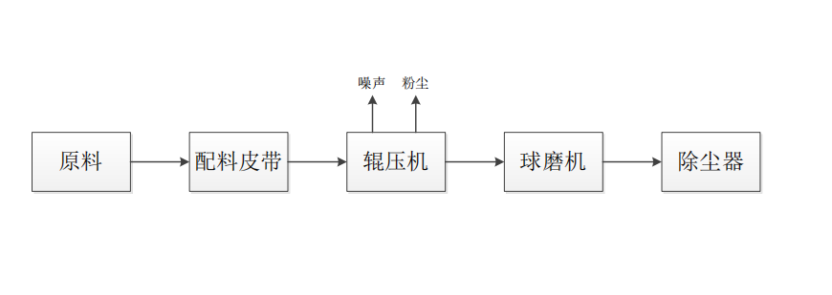

图3.5-1 生产工艺流程与产污排污环节示意图

## 3.6 项目变动情况

经过查看相关资料、项目建设与环境影响登记表和实地调查，对照环办环评[2018]6号、《中华人民共和国环境影响评价法》第24条、环办[2015]52号《关于印发环评管理中部分行业建设项目重点变动清单的通知》、环办环评函〔2020〕688号《关于印发污染影响类建设项目重大变动清单（试行）的通知》，本项目建设未发生变动。

第四章 环境保护设施

## 4.1 污染物治理措施

### 4.1.1 废水

项目技改后不新增工作人员，不新增生活废水，无生产废水产生。

### 4.1.2 废气

辊压机产生的粉尘颗粒物，通过管道收集，经袋式除尘器处理后经1根18m高排气筒排放。

物料输送采用封闭式输送带输送；加强管理，降低在辊压过程中的无组织废气排放。

抑尘设施见图4.1-1。

|  |  |
| --- | --- |
| 排气筒及除尘装置外部 | 除尘器收集口 |
| 辊压机袋式除尘器及排气筒 | 除尘器收集口 |
| 检测平台和检测口 | 配料库 |
| 检测平台、检测口 | 配料库 |
| 原料棚-全封闭 | 雾炮装置 |
| 原料棚-全封闭 | 雾炮装置 |

图4.1-1 抑尘环保设施

### 4.1.3 噪声

噪声主要来自于辊压机运转产生的噪声，主要通过安装减震、生产过程车间关闭等措施减少噪声影响。

### 4.1.4 固体废物

主要为除尘器除尘收集下来的粉尘。固体废物产生情况及处理方式见表4.1-1。

表4.1-1 固体废物产生情况及处理方式一览表

|  |  |  |  |  |
| --- | --- | --- | --- | --- |
| 序号 | 名称 | 性状 | 产生量t/a | 处理方式 |
| 1 | 除尘器收集的粉尘量 | 一般固废 | 23.8 | 全部回用于生产工序 |
| 3 | 废机油及废油桶 | 危险废物 | 5.2 | 委托青州市鲁光润滑油有限公司统一处理 |

## 4.2 其他环保设施

### 4.2.1 环境风险防范设施

公司已编制突发环境事件应急预案，备案号为370404-2022-69-L。

### 4.2.2 其他设施

设有环境保护管理领导小组，建立了环境保护相关制度，且对环保设施定期检查、维护，以保证其正常运行。

## 4.3 环保设施投资及“三同时”落实情况

### 4.3.1 环保设施投资情况

该项目废气处理依托现有工程，无环保投资。

### 4.3.2 “三同时”落实情况

通过对枣庄市金安水泥有限公司辊压机节能改造项目进行现场检查，本项目基本按照有关要求，落实了“三同时”措施，在工程建设过程中，加强废气、固废的管理；主要噪声源采取了隔音、消音、减震等污染防治措施，达到了预期的效果。

具体“三同时”落实情况见表4.3-1。

4.3-1 “三同时”落实情况一览表

|  |  |  |  |  |
| --- | --- | --- | --- | --- |
| 类别 | 排放源 | 污染物 | 环评设计建设内容 | 实际建设内容 |
| 大气污染物 | 辊压机 | 颗粒物 | 1套布袋除尘器+18m排气筒 | 1套布袋除尘器+18m排气筒 |
| 固体  废物 | 生产  过程 | 除尘器  收集尘 | 回用于生产 | 回用于生产 |
| 废矿物油 | / | 委托青州市鲁光润滑油有限公司处理 |
| 废油桶 |

# 第五章 环评主要结论与建议及审批部门审批决定

## 5.1 建设项目环评报告表主要结论与建议

### 5.1.1 总体结论

### 5.1.2 建议

## 5.2 审批部门审批决定

## 本项目无需经过环保部门审批。

## 5.3 环评批复落实情况

环评批复落实情况见表5.3-1。

表5.3-1 环评批复落实情况表

|  |  |  |  |
| --- | --- | --- | --- |
| 序号 | 环境影响登记表要求 | 落实情况 | 结论 |
| 一 | 改建后辊压废气连引入现有废气处理设施 | 已引入现有废气处理设施 | 已落实 |

# 第六章 验收执行标准

## 6.1 废气执行标准

有组织废气颗粒物排放浓度满足《建材工业大气污染物排放标准》(DB37/2373-2018)表2中“其他建材”一般控制区标准要求，具体限值见表6.1-1。

表6.1-1 有组织排放评价标准限值

|  |  |  |  |
| --- | --- | --- | --- |
| 生产环节 | 污染物名称 | 执行标准 | 排放浓度（mg/m3） |
| 辊压机 | 颗粒物 | 《建材工业大气污染物排放标准》(DB37/2373-2018) | 20 |

备注：排气筒高度为18米。

## 6.2 固体废物执行标准

一般固废按照《一般工业固体废物储存和填埋污染控制标准》（GB18599-2020）要求进行贮存、运输、处置。危险废物贮存需满足《危险废物贮存污染控制标准》（GB18597-2001）及2013年修改单要求。

## 6.3 主要污染物总量指标

本项目无排放总量指标。

# 第七章 验收监测内容

## 7.1 验收监测期间工况监督

在验收监测期间，记录生产负荷。

## 7.2 废气监测

有组织废气监测内容见表7.2-1。

表7.2-1 有组织废气监测内容

|  |  |  |  |  |
| --- | --- | --- | --- | --- |
| 序号 | 监测点位 | 监测因子 | 监测项目 | 监测频次 |
| 1 | 辊压机废气处理设施出口 | 颗粒物 | 排放浓度、排放速率、废气流量 | 3次/天，监测2天 |

注：进口不具备检测条件

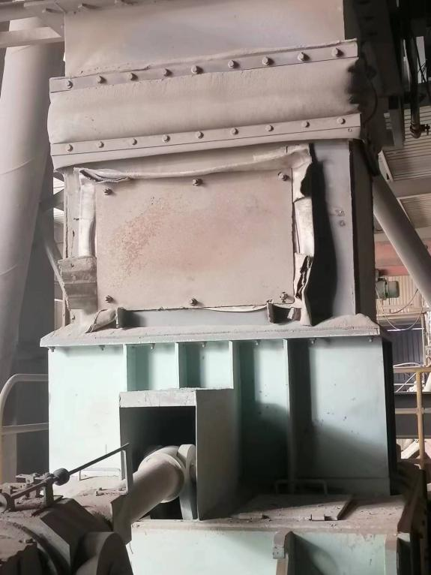

图7.2-1 辊压机废气处理设施进口

# 第八章 质量保证及质量控制

## 8.1 监测分析方法

各项监测因子的监测分析方法见表8.1-1。

表8.1-1 监测分析方法及依据一览表 单位：mg/m3

|  |  |  |  |
| --- | --- | --- | --- |
| 类别 | 监测项目 | 分析方法及依据 | 检出限 |
| 有组织  废气 | 颗粒物 | 《固定污染源废气 低浓度颗粒物的测定 重量法》(HJ 836-2017) | 1.0 |

## 8.2 监测仪器

各项监测因子的监测仪器及型号见表8.2-1。

表8.2-1 监测仪器及型号一览表

|  |  |  |  |  |
| --- | --- | --- | --- | --- |
| 类别 | 监测项目 | 仪器名称 | 型号 | 仪器编号 |
| 废气 | 颗粒物 | 电子天平(十万分之一) | AUW120D | A1405F19 |
| 烟气烟尘颗粒物浓度测试仪 | MH3300 | A2111X224 |
| 烟气采样/含湿量测试仪 | MH3041B | A2206X269 |

## 8.3 人员能力

参加验收监测的人员均具有相应的监测能力。

## 8.4 气体监测分析过程中的质量保证和质量控制

监测质量保证和质量控制按照《固定污染源监测质量保证与质量控制技术规范(试行)》(HJ/T373-2007)、《环境空气质量手工监测技术规范》(HJ/T194-2017)的相关要求进行。

1、监测期间及时了解了工况情况，确保监测过程中生产负荷满足要求。

2、监测点位、监测因子与频率及抽样率设置合理规范，监测数据具备科学性和代表性。

3、监测数据和技术报告执行了三级审核制度。

4、被测排放物的浓度在仪器量程的有效范围

5、烟尘采样器在进入现场前对采样器流量计、流速计等进行校核。

# 第九章 验收监测结果

## 9.1 生产工况

验收监测期间工况比较稳定，监测期间生产负荷具体见表9.1-1。

表9.1-1 监测期间生产负荷一览表

|  |  |  |  |
| --- | --- | --- | --- |
| 日期 | 设计产量（吨/小时） | 检测期间产量（吨/小时） | 运转负荷(%) |
| 2022.11.14 | 97.2 | 90 | 92.6 |
| 2022.11.15 | 97.2 | 90 | 92.6 |

## 9.2 废气监测结果及评价

### 9.2.1 污染物达标排放检测结果

**1、有组织废气监测结果及分析**

有组织废气排放监测结果见表9.2-1。

表9.2-1 有组织废气监测结果表

|  |  |  |  |  |  |  |  |  |
| --- | --- | --- | --- | --- | --- | --- | --- | --- |
| 采样日期 | 检测点位 | 检测项目 | 检测结果 | | | | 标准限值 | |
| 第一次 | 第二次 | 第三次 | |
| 2022.11.14 | 辊压机废气处理设施出口 | 废气流量(Nm³/h) | 36980 | 36526 | 36905 | | / | |
| 颗粒物（超低）实测浓度(mg/m³) | 4.0 | 4.1 | 4.0 | | 20 | |
| 颗粒物（超低）排放速率(kg/h) | 0.15 | 0.15 | 0.15 | | / | |
| 2022.11.15 | 辊压机废气处理设施出口 | 废气流量(Nm³/h) | 35586 | 36827 | 37393 | / | |
| 颗粒物（超低）实测浓度(mg/m³) | 4.3 | 4.2 | 4.0 | 20 | |
| 颗粒物（超低）排放速率(kg/h) | 0.15 | 0.15 | 0.15 | / | |

由表9.2-1可以看出：验收监测期间，辊压机废气处理设施出口有组织废气颗粒物排放浓度最大值为4.3mg/m³；满足《建材工业大气污染物排放标准》(DB37/2373-2018)表2中“其他建材”一般控制区标准要求。

**2、污染物排放总量核算**

根据环境保护部《建设项目主要污染物排放总量指标审核及管理暂行办法》(环发〔2014〕197号)要求，对污染物排放总量进行核算(100%负荷)，核算结果见表9.2-2。

表9.2-2 污染物排放总量核算

|  |  |  |  |  |
| --- | --- | --- | --- | --- |
| 检测日期 | 监测项目 | 排放速率(kg/h) | 排放时间(h/a) | 满负荷排放量(t/a) |
| 2022.11.14 | 颗粒物 | 0.15 | 7200 | 1.08 |
| 2022.11.15 | 颗粒物 | 0.15 | 7200 | 1.08 |

经核算，本项目颗粒物排放量为1.08t/a。

# 

# 第十章 验收监测结论

## 10.1 环保设施调试运行效果

### 10.1.1 环保设施处理效率监测结果

通过调查，验收监测期间工况比较稳定，为92.6%；辊压机袋式除尘器颗粒物处理效率为99%。

### 10.1.2 污染物排放监测结果

**1、有组织废气监测结论**

验收监测期间，辊压机废气处理设施出口有组织废气颗粒物排放浓度最大值为4.3mg/m³；满足《建材工业大气污染物排放标准》(DB37/2373-2018)表2中“其他建材”一般控制区标准要求。

**2、固废监测结论**

生产固废主要为生产过程中除尘器收集的粉尘。除尘器收集粉尘回用于生产；除尘废布袋、废矿物油、废机油桶委托青州市鲁光润滑油有限公司处理；固体废物均得到合理处置，不外排。

**3、污染物排放总量核算**

本项目颗粒物排放量为1.08t/a。

# 建设项目工程竣工环境保护“三同时”验收登记表

填表单位(盖章): 填表人(签字): 项目经办人(签字):

|  |  |  |  |  |  |  |  |  |  |  |  |  |  |  |
| --- | --- | --- | --- | --- | --- | --- | --- | --- | --- | --- | --- | --- | --- | --- |
| 建  设  项  目 | 项目名称 | | 辊压机节能改造 | | | | | 项目代码 | | 2112-370404-07-02454562 | 建设地点 | 峄城区峨山镇左庄村西 | | |
| 行业类别 | | C 3011水泥制造 | | | | | 建设性质 | | □新建 □改扩建 ☑技术改造 | 项目厂区中心经度/纬度 | 北纬N 34°46′29.27″东经E 117°40′25.59″ | | |
| 设计生产能力 | |  | | | | | 实际生产能力 | |  | 环评单位 |  | | |
| 环评文件审批机关 | | / | | | | | 审批文号 | | / | 环评文件类型 |  | | |
| 开工日期 | | 20221.15 | | | | | 竣工日期 | | 2022.6.15 | 排污许可证申领时间 |  | | |
| 环保设施设计单位 | | / | | | | | 环保设施施工单位 | | / | 本工程排污许可证编号 |  | | |
| 验收单位 | | 枣庄市金安水泥有限公司 | | | | | 环保设施监测单位 | | 三益(山东)测试科技有限公司 | 验收监测时工况 | 92.6% | | |
| 投资总概算(万元) | | 1500 | | | | | 环保投资总概算(万元) | | 0 | 所占比例(%) | 0 | | |
| 实际总投资(万元) | | 1500 | | | | | 实际环保投资(万元) | | 0 | 所占比例(%) | 0 | | |
| 废水治理(万元) | |  | 废气治理(万元) |  | 噪声治理(万元) |  | 固体废物治理(万元) | |  | 绿化及生态(万元) | / | 其它(万元) |  |
| 新增废水处理设施能力 | | —— | | | | | 新增废气处理设施能力 | | —— | 年平均工作时 | 7200 | | |
| 运营单位 | | | 枣庄市金安水泥有限公司 | | | | 运营单位社会统一信用代码 | | | 913704046906445152 | 验收时间 | 2022.12 | | |
| 污染  物排  放达  标与  总量  控制  (工  业建  设项  目详  填) | 污染物 | | 原有排放量(1) | 本期工程实际排放浓度(2) | 本期工程允许排放浓度(3) | 本期工程产生量(4) | 本期工程自身削减量(5) | 本期工程实际排放量(6) | 本期工程核定排放量(7) | 本期工程“以新带老”削减量(8) | 全厂实际排放总量(9) | 全厂核定排放总量(10) | 区域平衡替代削减量(11) | 排放增减量(12) |
| 废水 | |  |  |  |  |  |  |  |  |  |  |  |  |
| 化学需氧量 | |  |  |  |  |  |  |  |  |  |  |  |  |
| 氨氮 | |  |  |  |  |  |  |  |  |  |  |  |  |
| 石油类 | |  |  |  |  |  |  |  |  |  |  |  |  |
| 废气 | |  |  |  |  |  |  |  |  |  |  |  |  |
| 二氧化硫 | |  |  |  |  |  |  |  |  |  |  |  |  |
| 烟尘 | |  |  |  |  |  |  |  |  | 1.08 |  |  |  |
| 工业粉尘 | |  |  |  |  |  |  |  |  |  |  |  |  |
| 氮氧化物 | |  |  |  |  |  |  |  |  |  |  |  |  |
| 工业固体废物 | | 0 |  |  | 23.8 | 23.8 | 0 | 0 |  | 0 |  |  |  |
| 与项目有关的其他特征污染物 |  |  |  |  |  |  |  |  |  |  |  |  |  |
|  |  |  |  |  |  |  |  |  |  |  |  |  |
|  |  |  |  |  |  |  |  |  |  |  |  |  |

注：1、排放增减量：(+)表示增加，(-)表示减少。2、(12)=(6)-(8)-(11)，(9)=(4)-(5)-(8)-(11)+(1)。3、计量单位：废水排放量——万吨／年；废气排放量——万标立方米／年；工业固体废物排放量——吨／年；水污染物排放浓度——毫克／升；大气污染物排放浓度——毫克／立方米；水污染物排放量——吨／年；大气污染物排放量——吨／年

## 附件1 环评登记表

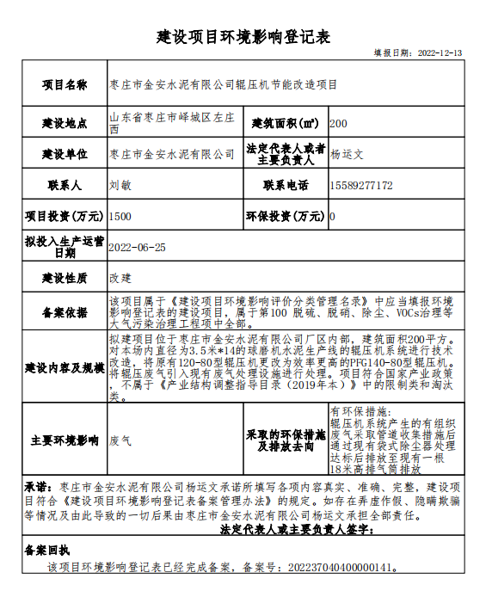

## 附件2 工况证明

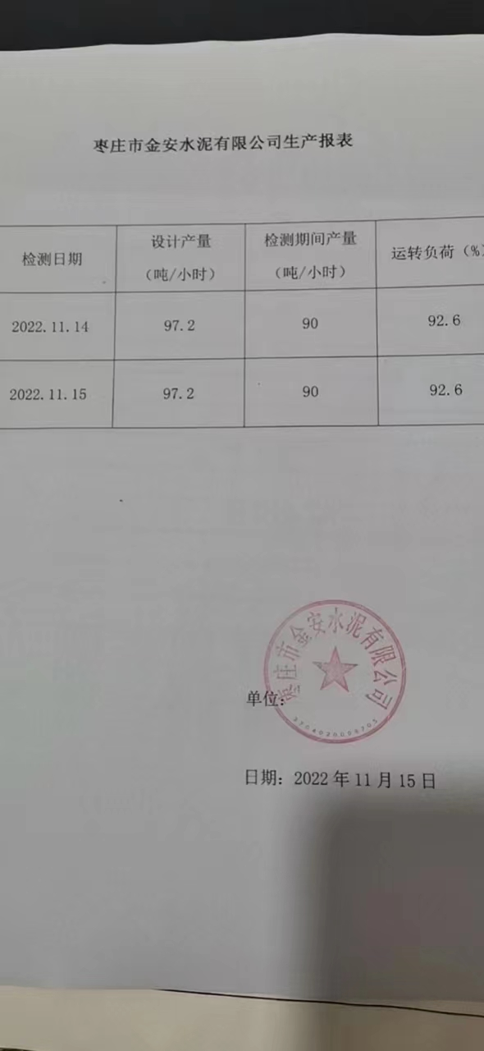

## 附件3 危险废物委托处置协议书

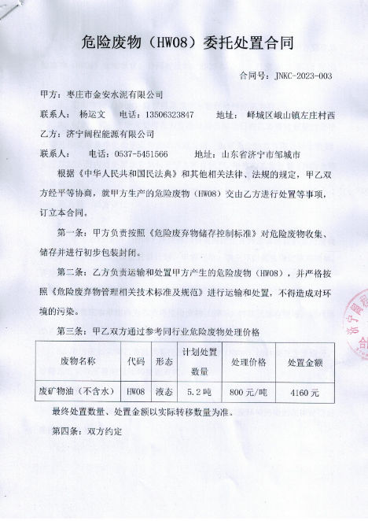

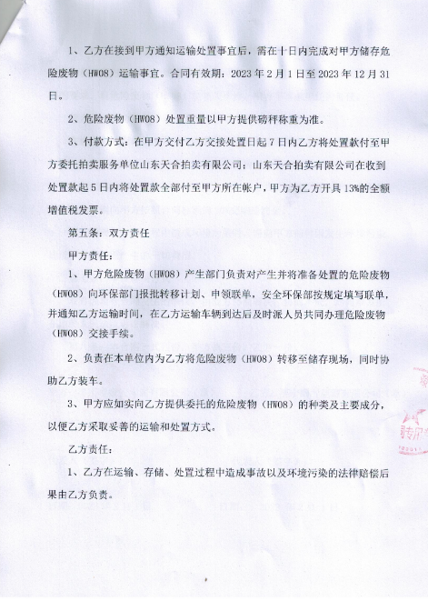

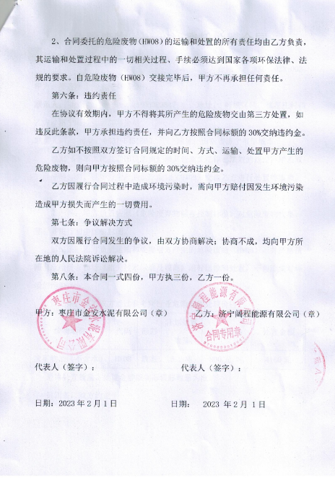

附件4 危废企业资质

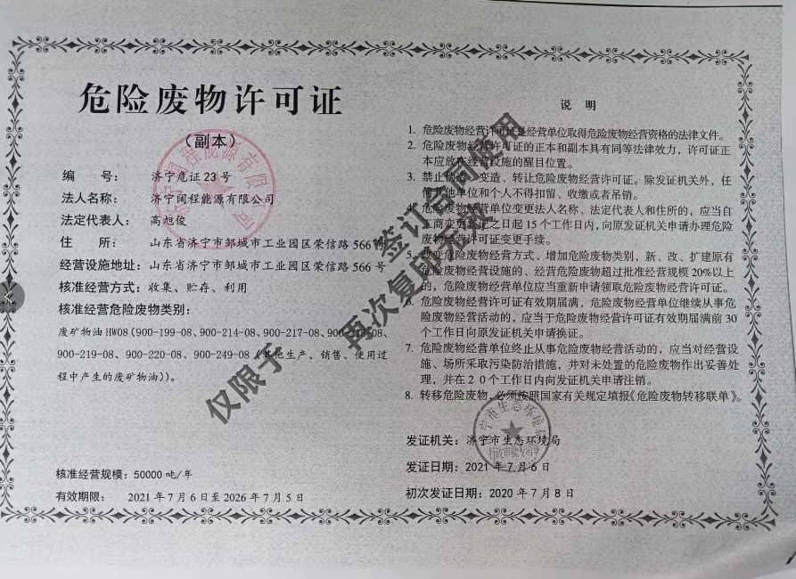

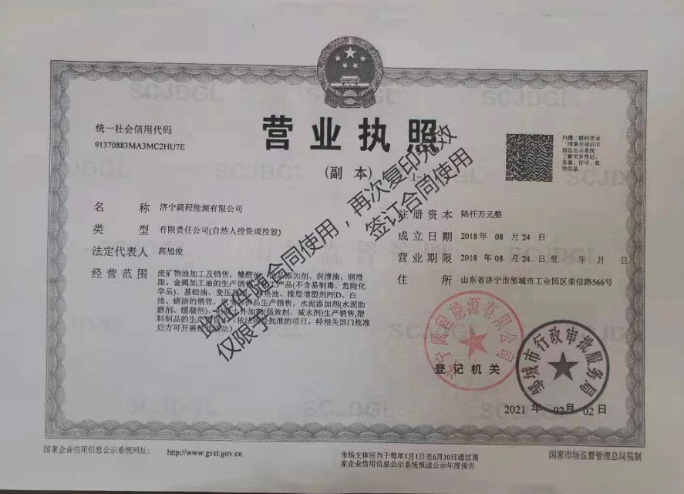

## 附件5 验收检测方案

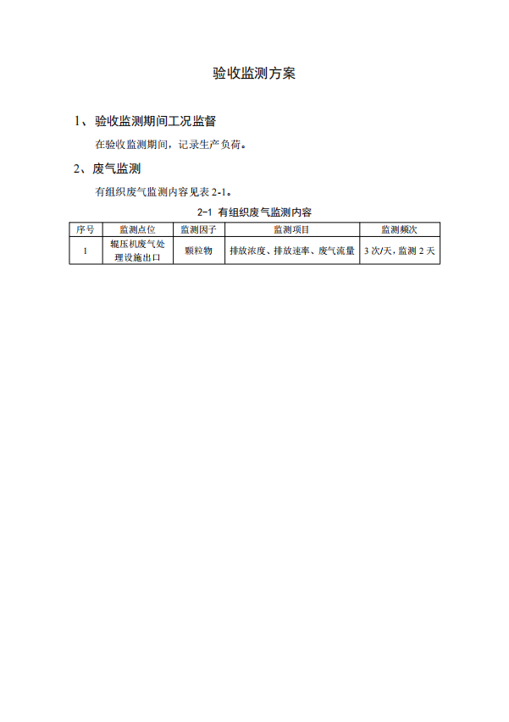

## 附件6 检测报告

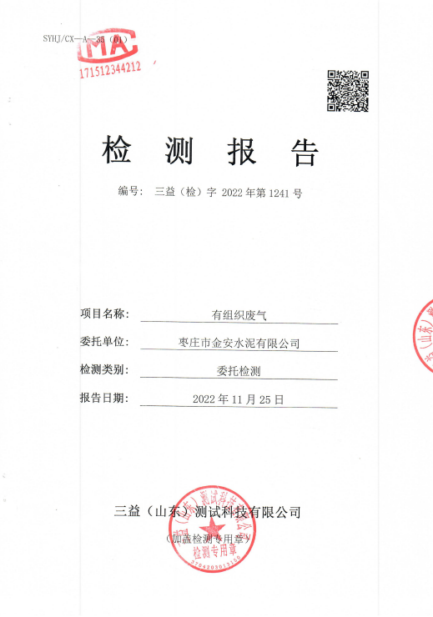

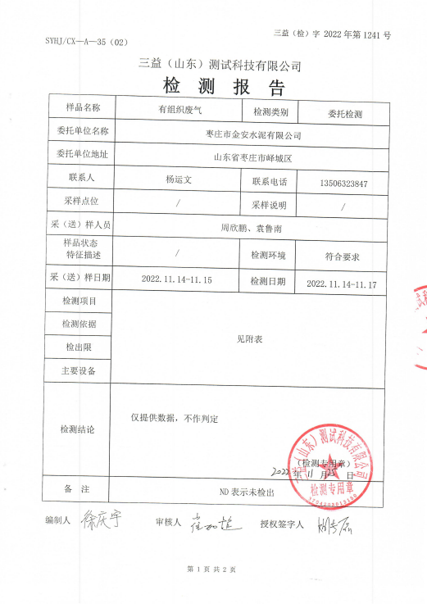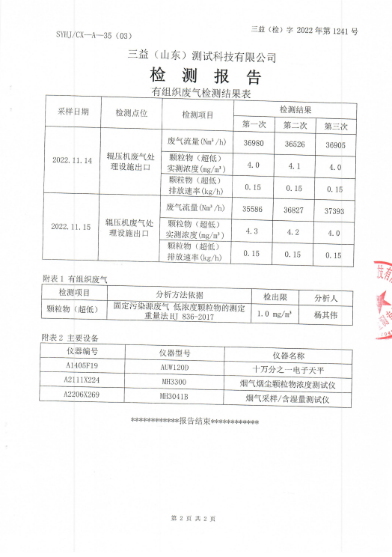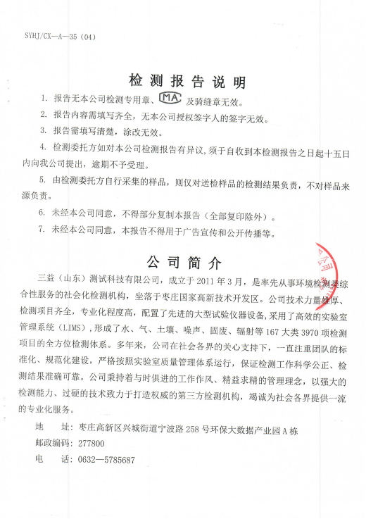

## 附件7 检测期间相关照片

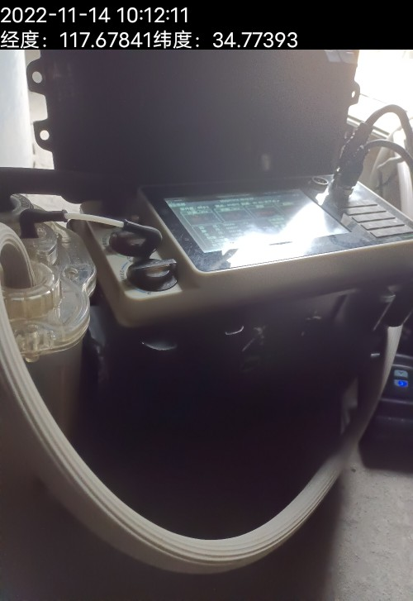

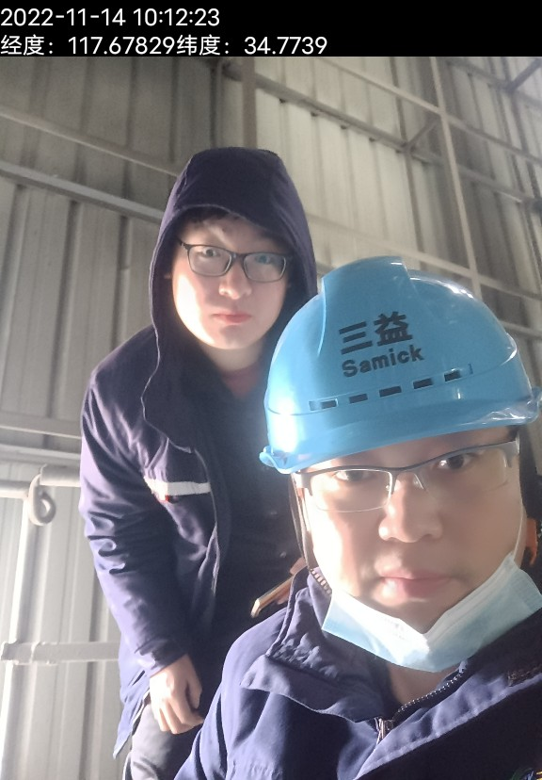

## 附件8 应急预案备案表应急预案备案表1

## 应急预案备案表2

## 附件9 验收意见及签字表

枣庄市金安水泥有限公司辊压机节能改造项目

竣工环境保护验收意见

2023年1月14日，枣庄市金安水泥有限公司在峄城区峨山镇金安水泥有限公司组织召开了其辊压机节能改造项目竣工环境保护验收会议。

会议由枣庄市金安水泥有限公司法人代表杨运文主持，会议成立了验收工作组，验收工作组由建设单位—枣庄市金安水泥有限公司，检测及验收监测报告编制单位—三益(山东)测试科技有限公司的代表，并邀请3名专业技术专家组成。

根据《建设项目竣工环境保护验收暂行办法》，依照国家有关法律法规及建设项目竣工环境保护验收技术指南、本项目环境影响登记表要求对本项目进行验收，经认真讨论，形成验收意见如下：

**一、工程建设基本情况**

**1、建设地点、规模、主要建设内容**

枣庄市金安水泥有限公司辊压机节能改造项目位于峄城区峨山镇左庄村西侧厂区内，无新增占地面积；

项目将原有120-80型辊压机更换为效率更高的PFG140-80型辊压机，并将辊压废气接入现有废气处理设施。

**2、建设过程及环保审批情况**

枣庄市金安水泥有限公司2022年1月开工建设，2022年6月竣工调试试运行。

2022年9月20日，枣庄市金安水泥有限公司委托三益(山东)测试科技有限公司开展了竣工环境保护验收检测工作。

根据《建设项目竣工环境保护验收暂行办法》的规定和要求，三益(山东)测试科技有限公司于2022年9月25日进行了现场勘查和资料收集，查阅相关技术资料，并在此基础上制定了监测方案。依据监测方案，三益(山东)测试科技有限公司于2022年11月14日～15日进行了现场监测，2022年12月编写完成此报告。

**3、投资情况**

项目计划总投资1500万元。

**4、验收范围**

与辊压机系统技改项目相配套的环保设施、公用工程等。

**二、工程变动情况**

经过查看相关资料、项目建设与环境影响登记表和实地调查，对照环办环评[2018]6号、《中华人民共和国环境影响评价法》第24条、环办[2015]52号《关于印发环评管理中部分行业建设项目重点变动清单的通知》、环办环评函〔2020〕688号《关于印发污染影响类建设项目重大变动清单（试行）的通知》，本项目建设未发生变动。

**三、环境保护设施建设情况**

1、废水

项目技改后不新增工作人员，不新增生活废水，无生产废水产生。

2、废气

辊压机产生的粉尘颗粒物，通过管道收集，经袋式除尘器处理后经1根18m高排气筒排放。

物料输送采用封闭式输送带输送；加强管理，降低在辊压过程中的无组织废气排放。

1. 噪声

噪声主要来自于辊压机运转产生的噪声，主要通过安装减震、生产过程车间关闭等措施减少噪声影响。

1. 固废

除尘器收集粉尘回用于生产；废矿物油、废机油桶委托青州市鲁光润滑油有限公司统一处理；固体废物均得到合理处置，不外排。

**四、环境保护设施调试效果**

**1、废气**

验收监测期间，辊压机废气处理设施出口有组织废气颗粒物排放浓度最大值为4.3mg/m³；满足《建材工业大气污染物排放标准》(DB37/2373-2018)表2中“其他建材”一般控制区标准要求。

**2、污染物排放总量核算**

本项目颗粒物排放量为1.08t/a。

1. **工程建设对环境的影响**

验收监测期间，项目废气、厂界无组织颗粒物均符合相应的排放标准；固体废物得到合理处理；颗粒物排放量满足《建材工业大气污染物排放标准》(DB37/2373-2018)表2中“其他建材”一般控制区标准要求，项目的建设对环境影响较小。

1. **验收结论**

验收组按《建设项目竣工环境保护验收暂行办法》中所规定的的情形对项目逐一对照核查，认为本项目基本符合验收条件，竣工环境保护验收合格。

1. **后续要求**

1、加强环保设施的日常运行维护管理，确保污染物稳定达标排放；如遇环保设施检修、停运等情况，要及时向当地环保部门报告，并如实记录备查。

2、按照《企事业单位环境信息公开管理办法》和《建设项目竣工环境保护验收暂行办法》要求进行环境信息公开；

3、进一步加强区内绿化、美化，着力打造环境友好型企业。

1. **验收人员信息**

验收人员信息见附表。

验收工作组

二零二二年十二月

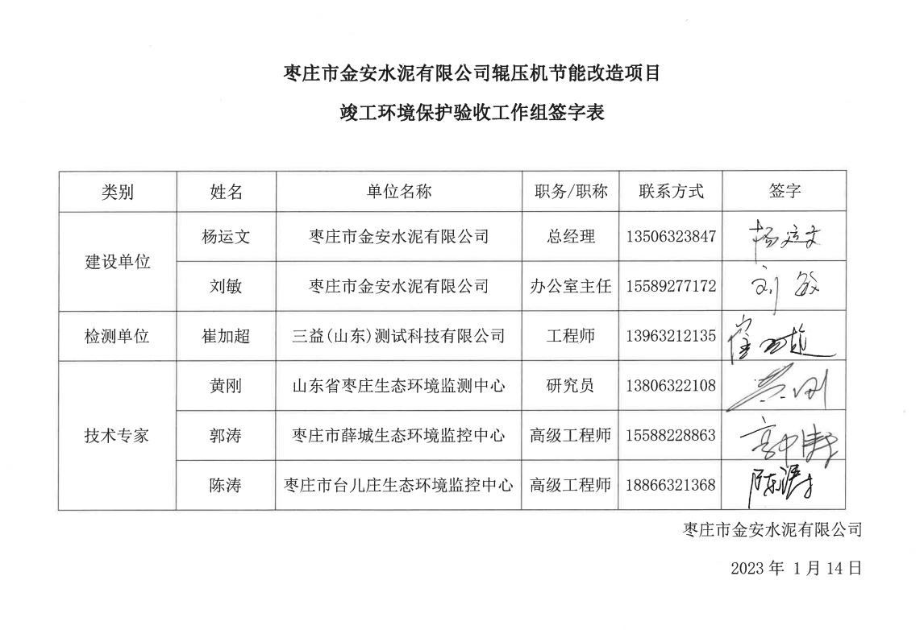

其他需要说明的事项

1 环境保护设施设计、施工和验收过程简况

1.1 设计简况

本项目环境保护设施的设计符合环境保护设计规范的要求，并编制了环境保护篇章，落实了防治污染和生态破环的措施以及环境保护设施投资概算。

1.2 施工简况

在项目建设过程中组织落实了环境登记表提出的环境保护对策措施。

1.3 验收过程简况

项目2022年1月开工建设，2022年6月竣工调试试运行。2022年9月20日，枣庄市金安水泥有限公司委托三益(山东)测试科技有限公司开展了竣工环境保护验收检测工作。根据《建设项目竣工环境保护验收暂行办法》的规定和要求，三益(山东)测试科技有限公司于2022年月日进行了现场勘查和资料收集，查阅相关技术资料，并在此基础上制定了监测方案。依据监测方案，三益(山东)测试科技有限公司于2022年11月14日～15日进行了现场监测，2022年12月编写完成此报告。

2022年1月14日，枣庄市金安水泥有限公司在峄城区峨山镇金安水泥有限公司组织召开了其辊压机节能改造技改项目竣工环境保护验收会议，依照国家有关法律法规、《建设项目竣工环境保护验收暂行办法》《建设项目竣工环境保护验收技术指南 污染影响类》之规定，并对照项目环境影响登记表要求对本项目进行验收，验收结论为合格。评审专家提出验收意见，要求建设单位及编制单位针对整改要求进行了整改及报告的完善。

1.4 公众反馈意见及处理情况

项目设计、施工和验收期间未收到过投诉。

2 其他环境保护措施的落实情况

2.1 制度措施落实情况

**(1)环保组织机构及规章制度**

为加强公司的环境保护工作，公司内设置专门的环境管理机构。

实行总经理负责制，设置环保专职机构——环保科，在公司总经理的领导下，由副总经理分管该部门，负责全公司的环保工作，同时任命环保科长一名，专职环保员二名，并制定了环保科工作职责、具体如下：

环保科工作职责：

1. 建立公司环境管理组织架构。指导公司建立公司环境管理体系，设立环境管理机构，明确公司环境管理总负责人和公司员工作职责；
2. 提高公司环境管理与监督人员素质；
3. 建立健全公司环境管理资料。指导公司做到资料完善整齐，规范。指标符合环境管理要求，能全面反映环境管理情况；
4. 建立和完善公司内部环境管理制度。结合公司实际，建立健全公司污染减排计划、环境应急管理制度、环境治理设施、设备运行管理等制度；
5. 在醒目位置放置污染源分布图、污染物处理流程图和公司环境管理责任体系图；
6. 规范管理公司环境管理与监督人员。建立公司环境管理与监督人员登记备案管理制度和报告制度等。

**(2)环境风险防范措施**

公司已编制突发环境事件应急预案，应急组织机构划分明确，各项处理措施规定得当，应急预案可行。

**(3)环境监测计划**

企业按照环境影响报告表及其审批部门审批决定要求制定了环境监测计划。正常生产后将按计划进行监测。

自行监测要求见表1。

表1 本项目自行监测要求一览表

|  |  |  |  |
| --- | --- | --- | --- |
| 污染源名称 | 监测位置 | 污染物名称 | 监测频次 |
| 废气 | 布袋除尘器排气筒 | 颗粒物 | 每一年一次 |
| 厂界无组织 | 颗粒物 | 每半年一次 |
| 噪声 | 厂界四周 | 等效连续A声级 | 每季度一次 |

2.2 配套措施落实情况

(1) 区域削减及淘汰落后产能

本项目不涉及区域内削减污染物总量措施和淘汰落后产能。

(2) 防护距离控制及居民搬迁

报告表确定的卫生防护距离为原料库边界外延50m范围，在该防护距离范围内未建设住宅、学校、医院等环境敏感建筑物。

2.3 其他措施落实情况

厂区进行了绿化，种植了乔木、灌木等，进一步削减污染物对外界的影响。

3 整改工作情况

自项目2022年1月开工建设以来，枣庄市金安水泥有限公司对照相关部门决定，根据环保措施的设计要求逐一落实了环保措施，2022年6月竣工调试试运行。2023年1月14日组织完成验收评审。